BAB III
ANALISA DAN PERANCANGAN

  - Analisa Masalah
Pembelajaran yang terdapat disekolah masih banyak menggunakan buku untuk Menuntut ilmu, dengan cara belajar seperti ini membuat siswa merasa jenuh dan bosan sehingga minat dalam proses belajar berkurang. Sehingga teknologi virtual reality sebagai media belajar harus ditahan dan minat sudah hilang karena biaya yang tinggi. Pengguna smartphone sangat banyak, tetapi tidak dengan teknologi virtual reality. Peminat teknologi virtual reality masih sedikit karena perangkat hardware virtual reality dan perangkat hardware komputer memiliki harga yang tinggi.
Game edukasi yang terdapat pada Google Play Store, masih banyak dimainkan dalam bentuk mengusap layar smartphone dan beberapa ada bentuk game 2D. Cara bermain seperti ini membuat player dalam game menjadi jenuh, sehingga minat dalam bermain game edukasi menjadi hilang. Oleh karena itu, hanya sebagian developer saja yang mengembangkan game edukasi menggunakan teknologi virtual reality. Adapun dibawah ini beberapa game edukasi yang menggunakan teknologi virtual reality dan beberapa game yang menggunakan teknologi virtual reality yang mirip dengan game edukasi.

Tabel 2.2 Tabel Perbandingan game Virtual Reality
No | Nama Aplikasi | Kelebihan | Kekurangan
1 | Marble Tata Surya | Alur game tata surya sangat bagus | Tidak ada edukasinya dan hanya game tata surya seputar bersenang - senang
2 | Solar System Scope | Grafis sangat baik dan informasi seputar tata surya sangat detail | Game ini memilik fitur berbayar yang sangat banyak
3 | Star Walk Kids | Animasi sangat bagus dan informasi menggunakan audio effect | Game hanya berfokus pada edukasi tata surya dan tidak unsur fun game

Permasalahan
Setelah melakukan analisis masalah, maka dapat diberi kesimpulan permasalahan yang dihadapi yaitu penggunaan teknologi virtual reality masih sangat sedikit karena pembelajaran di sekolah masih menggunakan buku sebagai media belajar dan harga perangkat virtual reality tergolong mahal yang menyebabkan teknologi virtual reality hanya bisa dinikmati oleh kalangan tertentu.

Usulan pemecahan masalah
Berdasarkan analisa permasalahan diatas, didapatkan usulan alternatif pemecahan masalah dengan membuat game edukasi sistem tata surya menggunakan teknologi virtual reality yang diimplementasikan ke dalam smartphone android sebagai media pembelajaran yang ditujukan untuk para siswa agar dapat mempelajari ilmu sistem tata surya dengan lebih mengerti dan mudah dipahami.

Kelebihan Pemecahan masalah
Siswa dapat mengerti tentang edukasi berbasis virtual reality dalam bentuk game dengan VR Headset yang didesain untuk smartphone, serta menggunakan controller sebagai penggeraknya dan dapat dimainkan dimana saja. Siswa dapat merasakan sensasi yang nyata dalam bermain dan belajar agar dapat memahami ilmu tata surya dan tidak mudah merasa bosan.

Perancangan Aplikasi
Perancangan aplikasi adalah tahapan yang meliputi ide, konsep aplikasi, sehingga game ini terlihat menjadi lebih terstruktur.

Konsep Aplikasi
Berdasarkan perancangan sistem aplikasi game edukasi berbasis virtual reality yang telah dibuat peneliti menerapkan kosep 3D modeling planet yang akan diterapkan kedalam sistem game tata surya tersebut dengan menyesuaikan kebutuhan para pengguna.

Tabel 3.1 Tabel Kebutuhan Aplikasi
No | Elemen | Keterangan
1. | Judul | Game tentang sistem tata surya berbasis Android Virtual reality
2. | Platform | Smartphone Android dilengkapi dengan sensor Gyroscope
3. | Target | Sekolah dasar kelas 6
4. | Genre | Game edukasi
5. | Kelebihan | Menggunakan Controller Eksternal  Mengimplementasikan Virtual reality  Dilengkapi dengan soal atau quiz pembelajaran  Penambahan asset seperti satelit, asteroid, komet  Penggunaan fitur animasi

Game Desain
Tahap game desain ini adalah alur dalam sebuah game serta mekanisme dalam game sistem tata surya.

Tabel 3.2 Tabel Game Desain
Anggota Grup | Restu Ilham Firmansyah
Judul | Game pembelajaran sistem tata surya
Logo | 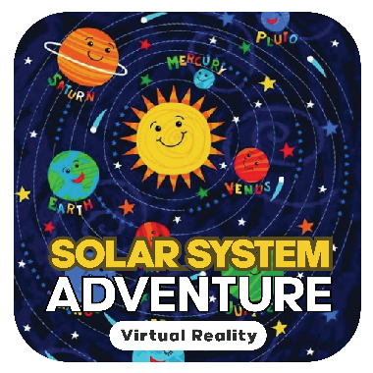
Kategori Game | Game edukasi
Tipe Game | Edukasi , petualangan
Jenis Game | Game edukasi
Tujuan Game | Mengetahui keseluruhan alam tata surya
Level Game | 2 Map
Tahapan Game | Planet yang telah dicapai :  Map Planet 1 dapat melihat semua informasi yang ada didalam Matahari  Map Planet 2 dapat melihat planet Merkurius dan info tentang planet Merkurius  Map Planet 3 dapat melihat planet Venus dan info tentang planet Venus  Map Planet 4 dapat melihat planet Bumi dan info tentang planet Bumi  Map Planet 5 dapat melihat planet Mars dan info tentang planet Mars  Map Planet 6 dapat melihat planet Jupiter dan info tentang planet Jupiter  Map Planet 7 dapat melihat planet Saturnus dan info tentang planet Saturnus  Map Planet 8 dapat melihat planet Uranus dan info tentang planet Uranus  Map Planet 9 dapat melihat planet Neptunus dan info tentang planet Neptunus  Map Planet 10 dapat melihat info tentang Asteroid  Map Planet 11 dapat melihat info tentang Satelit  Map Planet 12 dapat melihat info tentang Komet  Map Planet 13 dapat melihat info tentang Meteor  Map kuis menyelesaikan soal seputar tata surya
Elemen Game
Teknologi | Platform : Android  Engine : Unity 2019
Level | Penjelasan setiap level:  Di planet pertama pengguna dapat melihat info tentang isi kandungan matahari dan melanjutkan ke planet berikutnya.  Di planet kedua pengguna dapat melihat info tentang isi kandungan planet Merkurius dan melanjutkan ke planet berikutnya.  Di planet ketiga pengguna dapat melihat info tentang isi kandungan planet Venus dan melanjutkan ke planet berikutnya.  Di planet keempat pengguna dapat melihat info tentang isi kandungan planet Bumi dan melanjutkan ke planet berikutnya.  Di planet kelima pengguna dapat melihat info tentang isi kandungan planet Mars dan melanjutkan ke planet berikutnya.  Di planet keenam pengguna dapat melihat info tentang isi kandungan planet Jupiter dan melanjutkan ke planet berikutnya.  Di planet ketujuh pengguna dapat melihat info tentang isi kandungan planet Saturnus dan melanjutkan ke planet berikutnya.  Di planet kedelapan pengguna dapat melihat info tentang isi kandungan planet Uranus dan melanjutkan ke planet berikutnya.  Di planet kesembilan pengguna dapat melihat info tentang isi kandungan planet Neptunus dan melanjutkan ke planet berikutnya.  Di planet kesepuluh pengguna dapat melihat info tentang isi kandungan planet Satelit alami dan melanjutkan ke planet berikutnya.  Di planet kesebelas pengguna dapat melihat info tentang isi kandungan planet Asteroid dan melanjutkan ke planet berikutnya.  Di planet keduabelas pengguna dapat melihat info tentang isi kandungan planet Meteor dan melanjutkan ke planet berikutnya.  Di planet ketigabelas pengguna dapat melihat info tentang isi kandungan planet Komet dan melanjutkan ke planet berikutnya.  Di akhir terdapat soal yang berisi seputar planet yang telah dilewati
Suara | Latar music  Efek music
Grafis | Tata surya  Hiasan-hiasan

Kebutuhan Teknologi
Daftar kebutuhan teknologi baik perangkat keras (hardware) maupun perangkat lunak (software) untuk membangun aplikasi ini sebagai berikut:

Tabel 3.3 Tabel Kebutuhan Teknologi
No | Kebutuhan | Kegunaan
1. | Blender | Sebagai media membuat objek
2. | Unity 3D 2019 | Sebaga Game engine dalam pembuatan Virtual reality
3. | Komputer/Laptop | Sebagai perangkat untuk merancang aplikasi
4. | Smartphone Android | Sebagai media uji coba aplikasi
5. | Google Carboard | Sebagai alat uji coba aplikasi
6. | Controller | Sebagai alat uji coba aplikasi

Game Play
Berikut merupakan aturan-aturan dalam permainan ini:
Permainan memiliki 1 map dan setiap sudut map dapat melihat planet dan informasi. Untuk melanjutkan ke planet berikutnya ada beberapa rintangan yang harus dilewati dan menyelesaikan sampai bagian terakhir. Setelah menjelajahi planet, pemain akan mencoba menjawab kuis yang sesuai informasi sebelumnya.

Perancangan Visual
Pada tahap ini segala perancangan nantinya akan diimplementasikan pada Game “Pembelajaran sistem tata surya”. Tahap perancangan ini memungkinkan sebagai acuan untuk membuat aplikasi.

Desain dan Animasi
Pada tahap ini pembuatan Game dimulai dari desain objek dan animasi 3D seperti desain objek karakter, background, effect. Setelah itu dilanjutkan pada tahap animasi dari objek yang akan digunakan, seperti penggabungan karakter dengan objek lain.
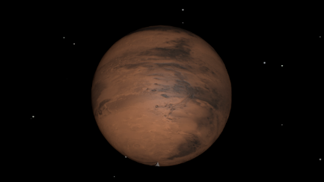
Gambar 3.1 Planet tata surya

Desain Menu
- Main Menu
Main menu terdiri dari background aplikasi, judul dan logo dari aplikasi. Serta terdapat 5 tombol Menu yang bisa di gunakan.
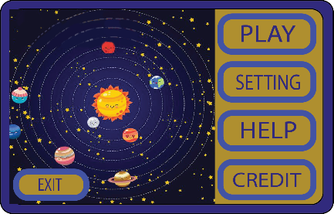
Gambar 3.2 Main menu

- Menu Play
Menu play berisikan level planet yang ditujukan, level pertama sampai seterusnya.
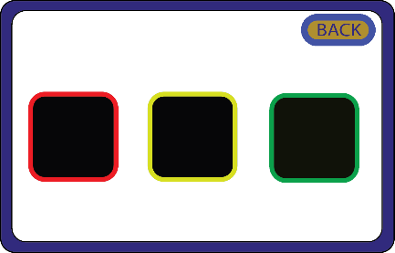
Gambar 3.3 Menu play

- Menu credit
Menu credit digunakan untuk menjelaskan tentang game.
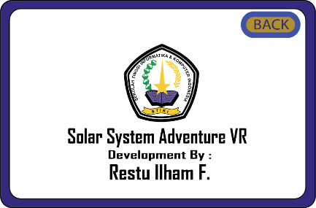
Gambar 3.4 Menu credit

- Menu Setting
Menu setting digunakan untuk mengatur suara yang terdapat didalam game.

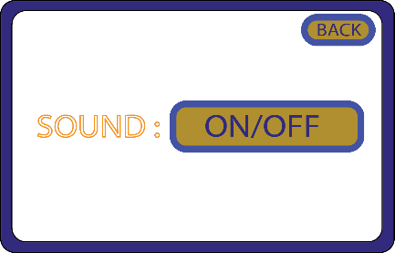
Gambar 3.5 Menu setting

- Menu help
Menu help untuk membantu menjelaskan seputar menjalankan game.
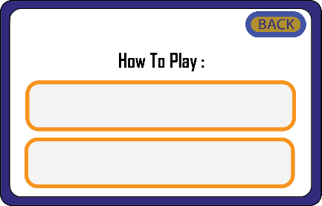
Gambar 3.6 Menu help

- Play game
Tampilan ini berupa didalam Game, seperti karakter dan planet yang ada di tata surya.
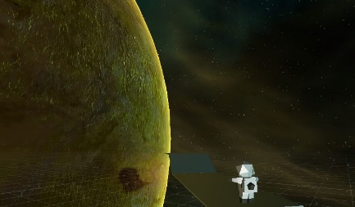
Gambar 3.7 Character

- Information Game play
Tampilan ini dari segi karakter dan berjalan untuk mengetahui planet serta informasi tentang planet tersebut.

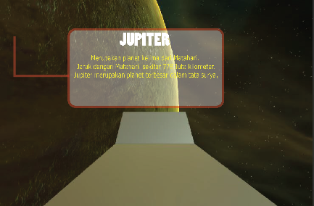
Gambar 3.8 Info game play

- quiz
Setelah mendapatkan informasi tentang planet, Player harus menjawab soal supaya bisa melihat score pemahaman planet tersebut.
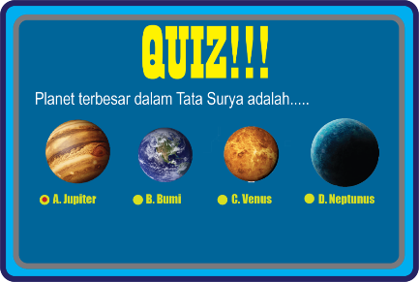
Gambar 3.9 Soal/quiz

Flowchart

Flowchart Menu
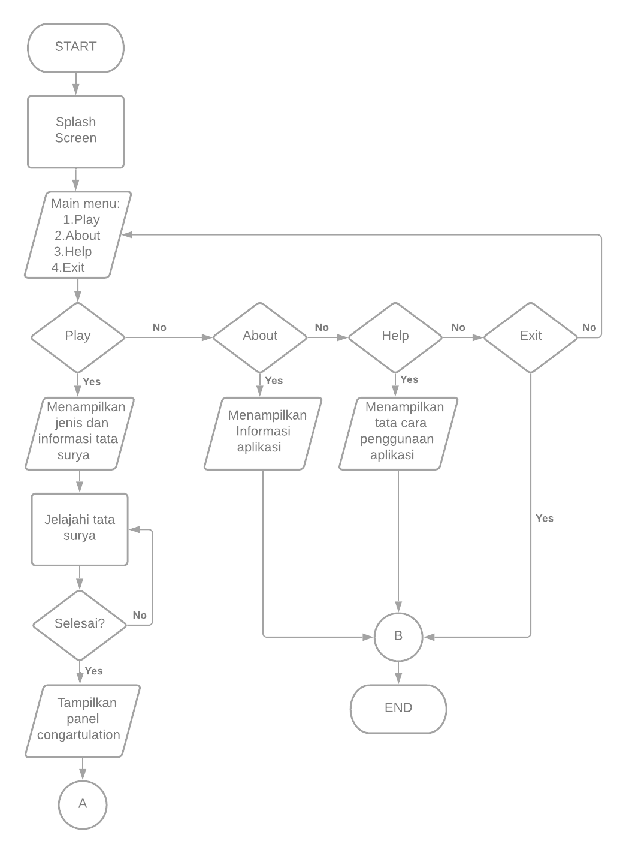
Gambar 3.10 Flowchart Menu utama

Awal masuk Game terdapat logo Game dan splash screen sebelum ke Menu utama. Terdapat tiga pilihan Menu, jika masuk ke Menu play maka akan masuk ke dalam Game. Jika masuk ke Menu about maka muncul informasi tentang pembuat Game. Jika masuk ke Menu help maka akan muncul penjelasan tentang tata cara penggunaan Game. Masuk Menu play Player menjelajahi planet planet untuk mengetahui informasi planet tentang planet tersebut.

Flowchart Kuis
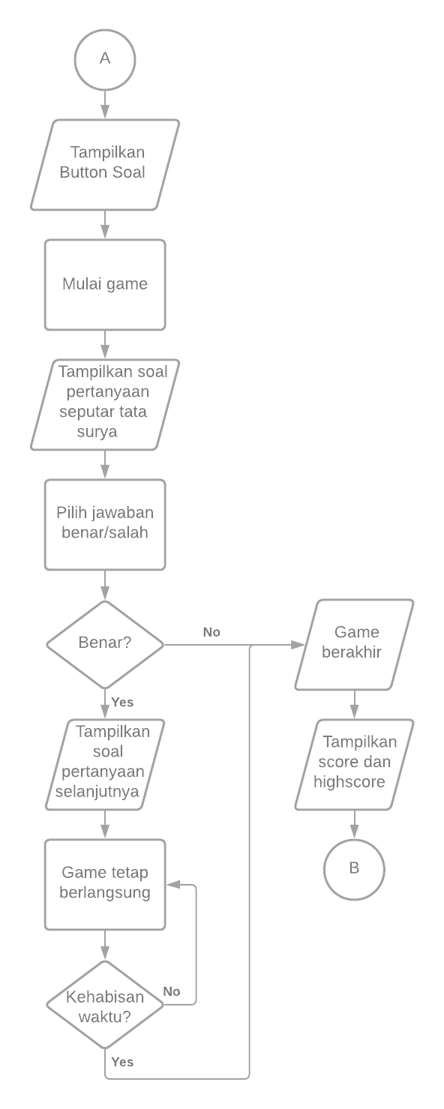
Gambar 3.11 Flowchart kuis

Masuk menu kuis dan mulai game, menampilkan soal seputar tata surya. Jika jawaban benar soal berikutnya akan tampil, jika jawaban salah maka menampilkan game kuis berakhir dan score. Kuis game soal tetap berlangsung serta memiliki waktu yang harus digunakan secepatnya.

